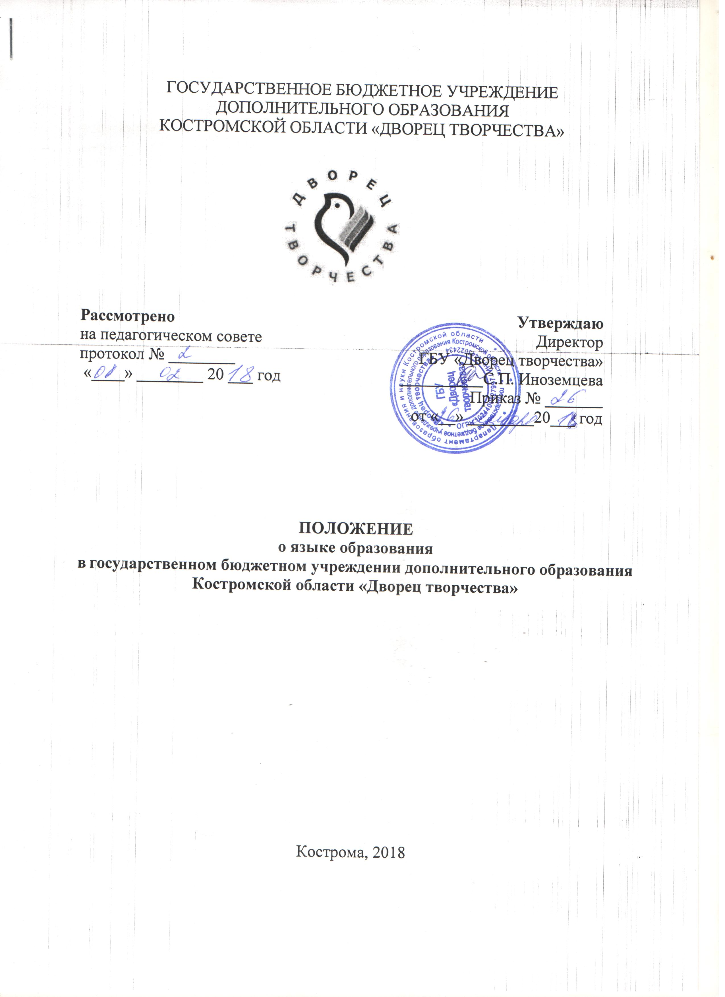
1.Общие положения

  - Положение о языке образования в государственном бюджетном учреждении дополнительного образования Костромской области «Дворец творчества» (далее – Положение) разработано в соответствии с Конституцией РФ, Федеральным законом от 29.12.2012 № 273-ФЗ «Об образовании в Российской Федерации», Федеральным законом от 01.06.2005 № 53-ФЗ «О государственном языке Российской Федерации», уставом государственного бюджетного учреждения дополнительного образования Костромской области «Дворец творчества» (далее – Учреждение).
  - Настоящее Положение определяет язык образования Учреждения.
  - В соответствии со ст.14. пп.1, 3 Федерального закона от 29.12.2012 № 273-ФЗ «Об образовании в Российской Федерации» в Российской Федерации гарантируется получение образования на государственном языке Российской Федерации, а также выбор языка обучения и воспитания в пределах возможностей, предоставляемых системой образования. Может вводиться преподавание и изучение государственных языков республик Российской Федерации в соответствии с законодательством республик Российской Федерации. Преподавание и изучение государственных языков республик Российской Федерации не должны осуществляться в ущерб преподаванию и изучению государственного языка Российской Федерации.
  - В соответствии со ст.14. п.5. Федерального закона от 29.12.2012 № 273-ФЗ «Об образовании в Российской Федерации» образование может быть получено на иностранном языке в соответствии с образовательной программой и в порядке, установленном законодательством об образовании и локальными актами Учреждения.

2. Язык образования

  - Образовательная деятельность в Учреждении осуществляется на государственном языке (русском языке) Российской Федерации.
  - Обучающиеся Учреждения имеют право на получение образования на родном языке из числа языков народов Российской Федерации, а также право на изучение родного языка из числа языков народов Российской Федерации в пределах возможностей, предоставляемых Учреждением, в порядке, установленном законодательством об образовании.
  - Реализация прав на получение образования на родном языке из числа языков народов Российской Федерации и на изучение родного языка из числа языков народов Российской Федерации обеспечивается созданием в Учреждении соответствующих учебных групп, а также условий для их функционирования.

